

Red social para amantes de la cocina

Documento de caso de uso del sistema 06

Versión 1.0

Mayo 2018

HOJA DE CONTROL

|  |  |  |  |
| --- | --- | --- | --- |
| **Organismo** | Innovative Software Solutions | | |
| **Proyecto** | Red social para amantes de la cocina | | |
| **Entregable** | Documento de caso de uso del sistema 06 | | |
| **Autor** | CC, GS, JE, JT, JS, LA, LC | | |
| **Versión/Edición** | 1.0 | **Fecha Versión** | 14/05/2018 |
| **Aprobado por** |  | **Fecha Aprobación** |  |
| **N.º Total de Páginas** |  |

**HISTORIAL DE VERSIONES**

|  |  |  |  |
| --- | --- | --- | --- |
| **VERSIÓN** | **CAUSA DEL CAMBIO** | **RESPONSABLE DEL CAMBIO** | **FECHA DEL CAMBIO** |
| 1.0 | Primera Versión | Joselin Tiburcio | 14/05/2018 |

**INTEGRANTES DE PROYECTO**

|  |  |
| --- | --- |
| **Nombre y Apellidos** | **Iniciales** |
| José Santos Nicasio | JS |
| Carhuaricra Rivera, Luciano | LC |
| Arce Llantoy, Luis | LA |
| Enriquez Nicasio, Jean Pierre | JE |
| Caballero Hervias, Cristina | CC |
| Tiburcio Saldaña, Joselin | JT |
| Sanchez Valdez, Gianmar | GS |

* 1. **Añadir comentarios a receta (CU06)**
  2. **Especificación**

|  |  |
| --- | --- |
| **Caso de Uso** | Añadir comentarios a receta |
| **Objetivo** | El usuario comentar una receta posteada. |
| **Actores** | El Usuario de la Aplicación |
| **Precondiciones** | El usuario debe estar registrado en la plataforma móvil. |
| **Flujo Principal** | |
| 1. Añadir comentarios a receta    1. El usuario ingresa a la lista de recetas.    2. El sistema muestra en la interfaz el listado de recetas posteadas.    3. El usuario ingresa a detalle de una receta.    4. El ingresa comentario para receta.    5. El sistema guarda el comentario de la receta    6. El sistema muestra un mensaje de que se ha añadido comentario.    7. El sistema muestra comentario en detalle de receta. | |
| **Flujo Alternativo** | |
| * En el paso 1.2 Se muestra el listado de recetas vacío, el mensaje muestra un mensaje de que no existen recetas ingresadas. * En el paso 1.5 no se añade un texto al comentario, el sistema muestra un mensaje de advertencia. | |
| **Postcondición** | El sistema actualiza el detalle de la receta con nuevo comentario. |

* 1. **Modelo de análisis**

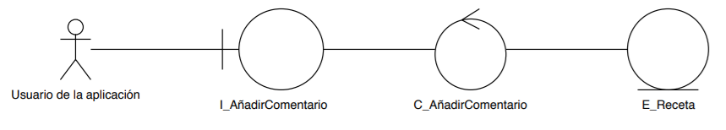

* 1. **Diagrama de secuencia**

